**La vigne**

Photo background :

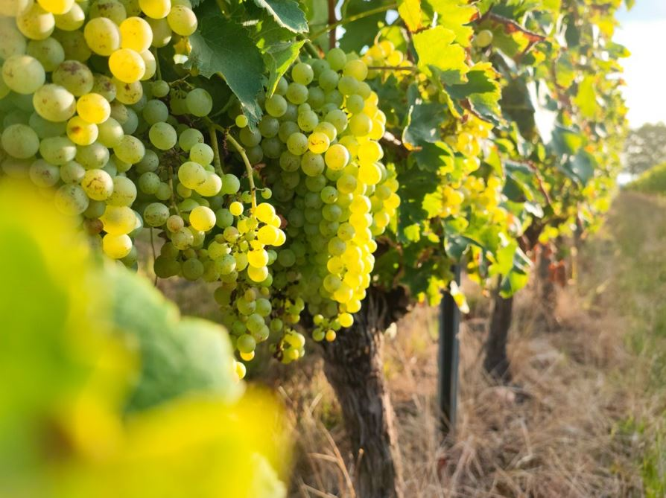

Para, l’hiver

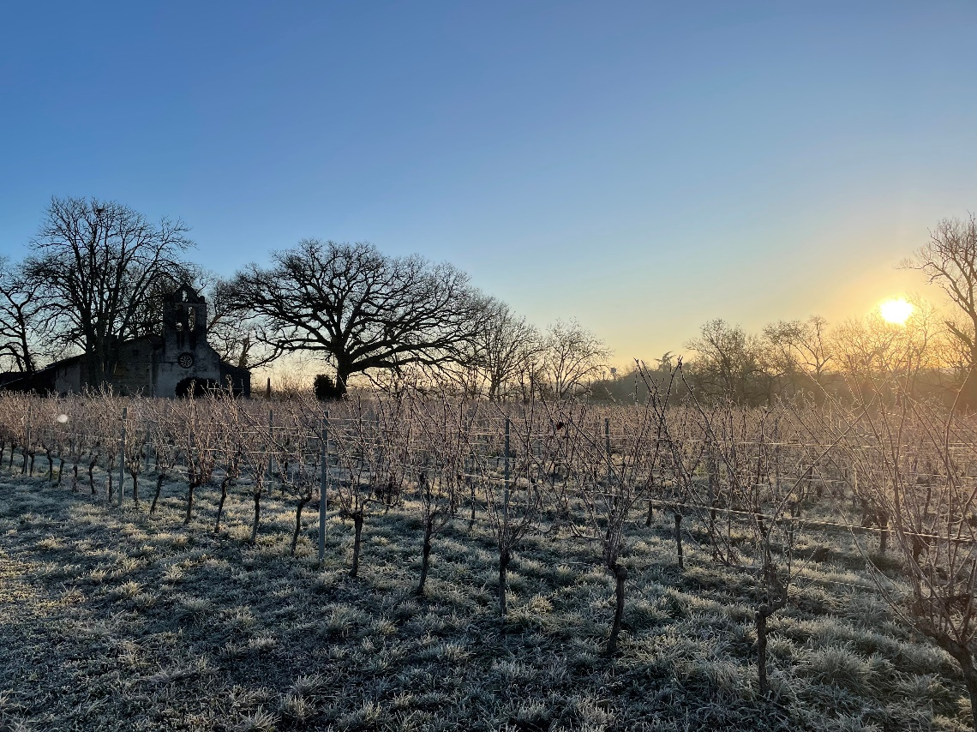

Le printemps : La vie reprend

Mi février- Mars :

(Je ne mettrai pas de photo)

Avril – Mais : ébourgeonnage

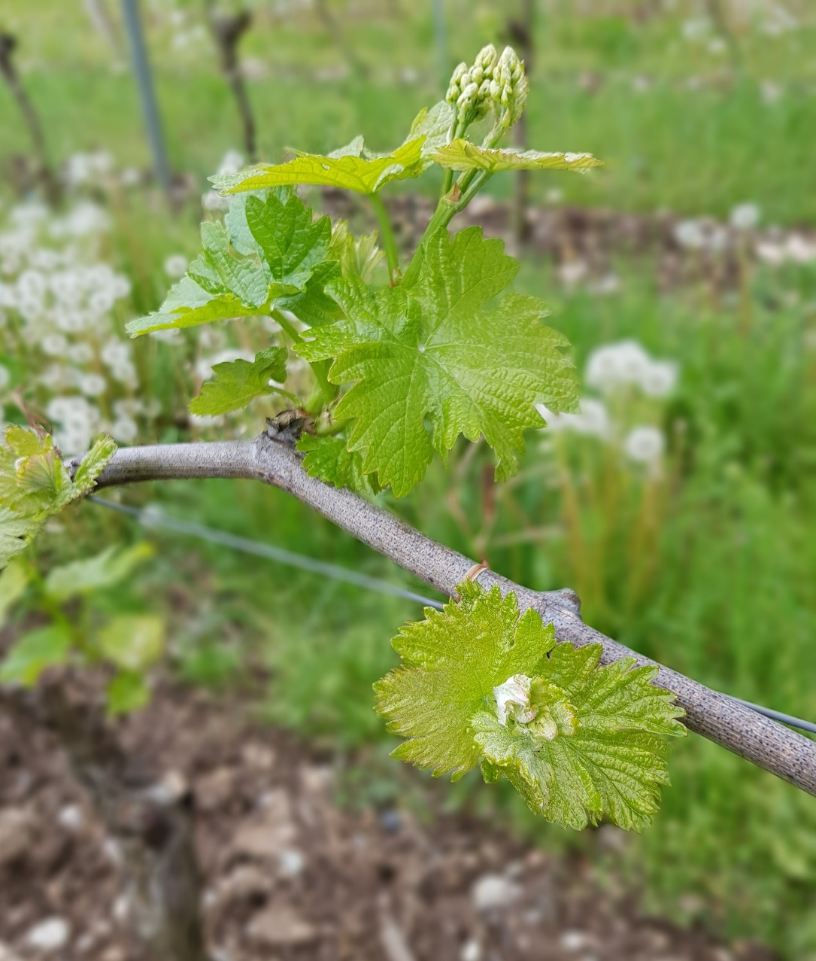

**L’été : La quête de la maturié**

Juin : floraison & protetion des vignes

(Je ne mettrai pas de photo )

Fin juin – juillet : palissage & véraison

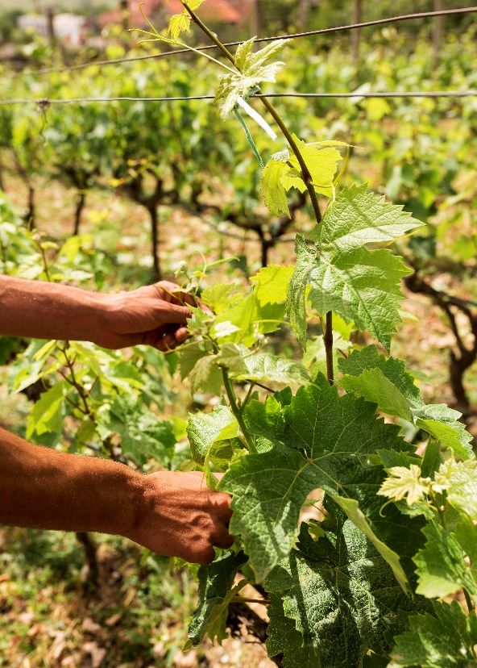

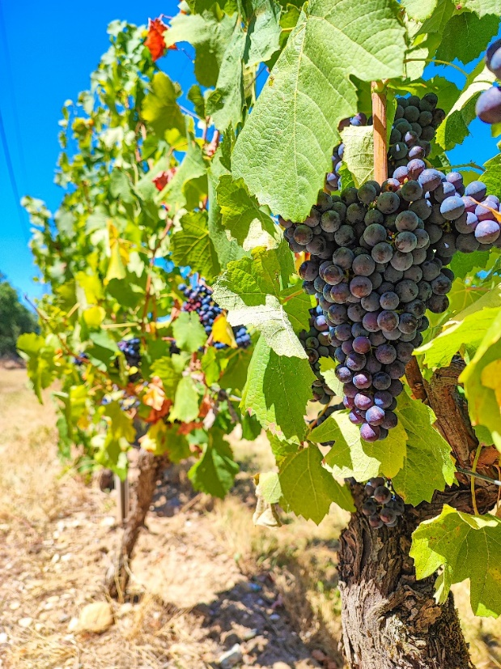La fin de l’été

**L’automne : le point d’orgue**

Septembre : vendages

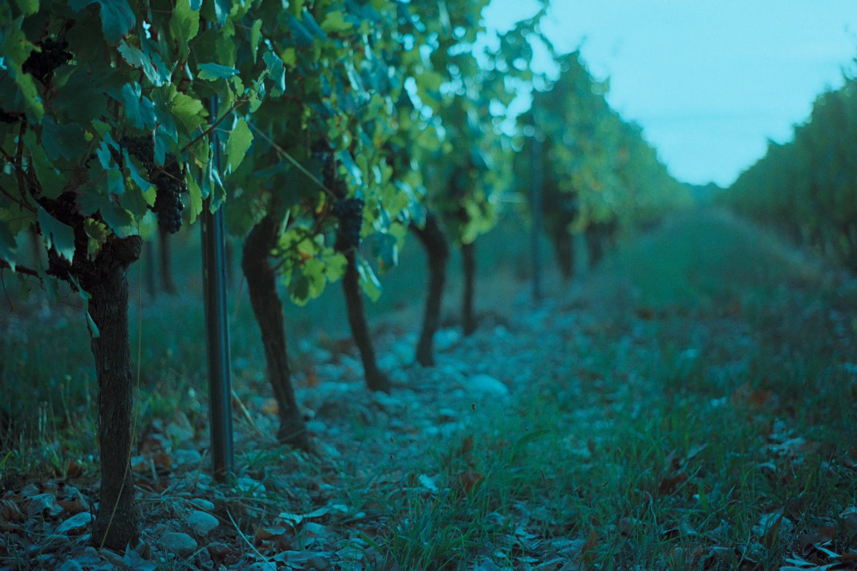

La plantation

Para : Climat et Adaptation

